Официально издается с января 2014 г, согласно, Решения Собрания Депутатов
Васильево-Ханжоновского сельского поселения №58 от 23.12.2013 (Постановление Администрации №24 от 11.03.2015)
№ 03 Март 2020 год
Издается в печатном издании В-Ханжоновского поселения для его жителей


25 марта – День работника культуры
Говорят, когда все забудется, останется только культура. Трудно не согласиться с этим. Ведь в основе всех жизнеутверждающих, человечных качеств лежит культура. И совесть, и честь, и доброта берут свое начало из культурного источника.
Мы искренне радуемся тем достижениям, которых добились работники культуры нашего поселения за прошедшие годы, это победы на конкурсах и участие в фестивалях. Выражаю благодарность за профессионализм, любовь к прекрасному и стремление привить эту любовь другим всем работникам культуры нашего поселения, а также участникам хора народной песни «Хуторянка»и всем участникам художественной самодеятельности. Сердечно поздравляем всех работников культуры с профессиональным праздником. Пусть в вашей жизни не будет грусти, пусть каждый день будет насыщенным, ярким, полным впечатлений. В день работника культуры России хотим пожелать вам везения, успеха во всех начинаниях, всеобщего признания, чтобы вы всегда были предметом для подражания для подрастающего поколения. Творческого вдохновения Вам, любви, взаимопонимания в коллективе и семье.
Глава Администрации Васильево-Ханжоновского сельского поселения С. Зацарная

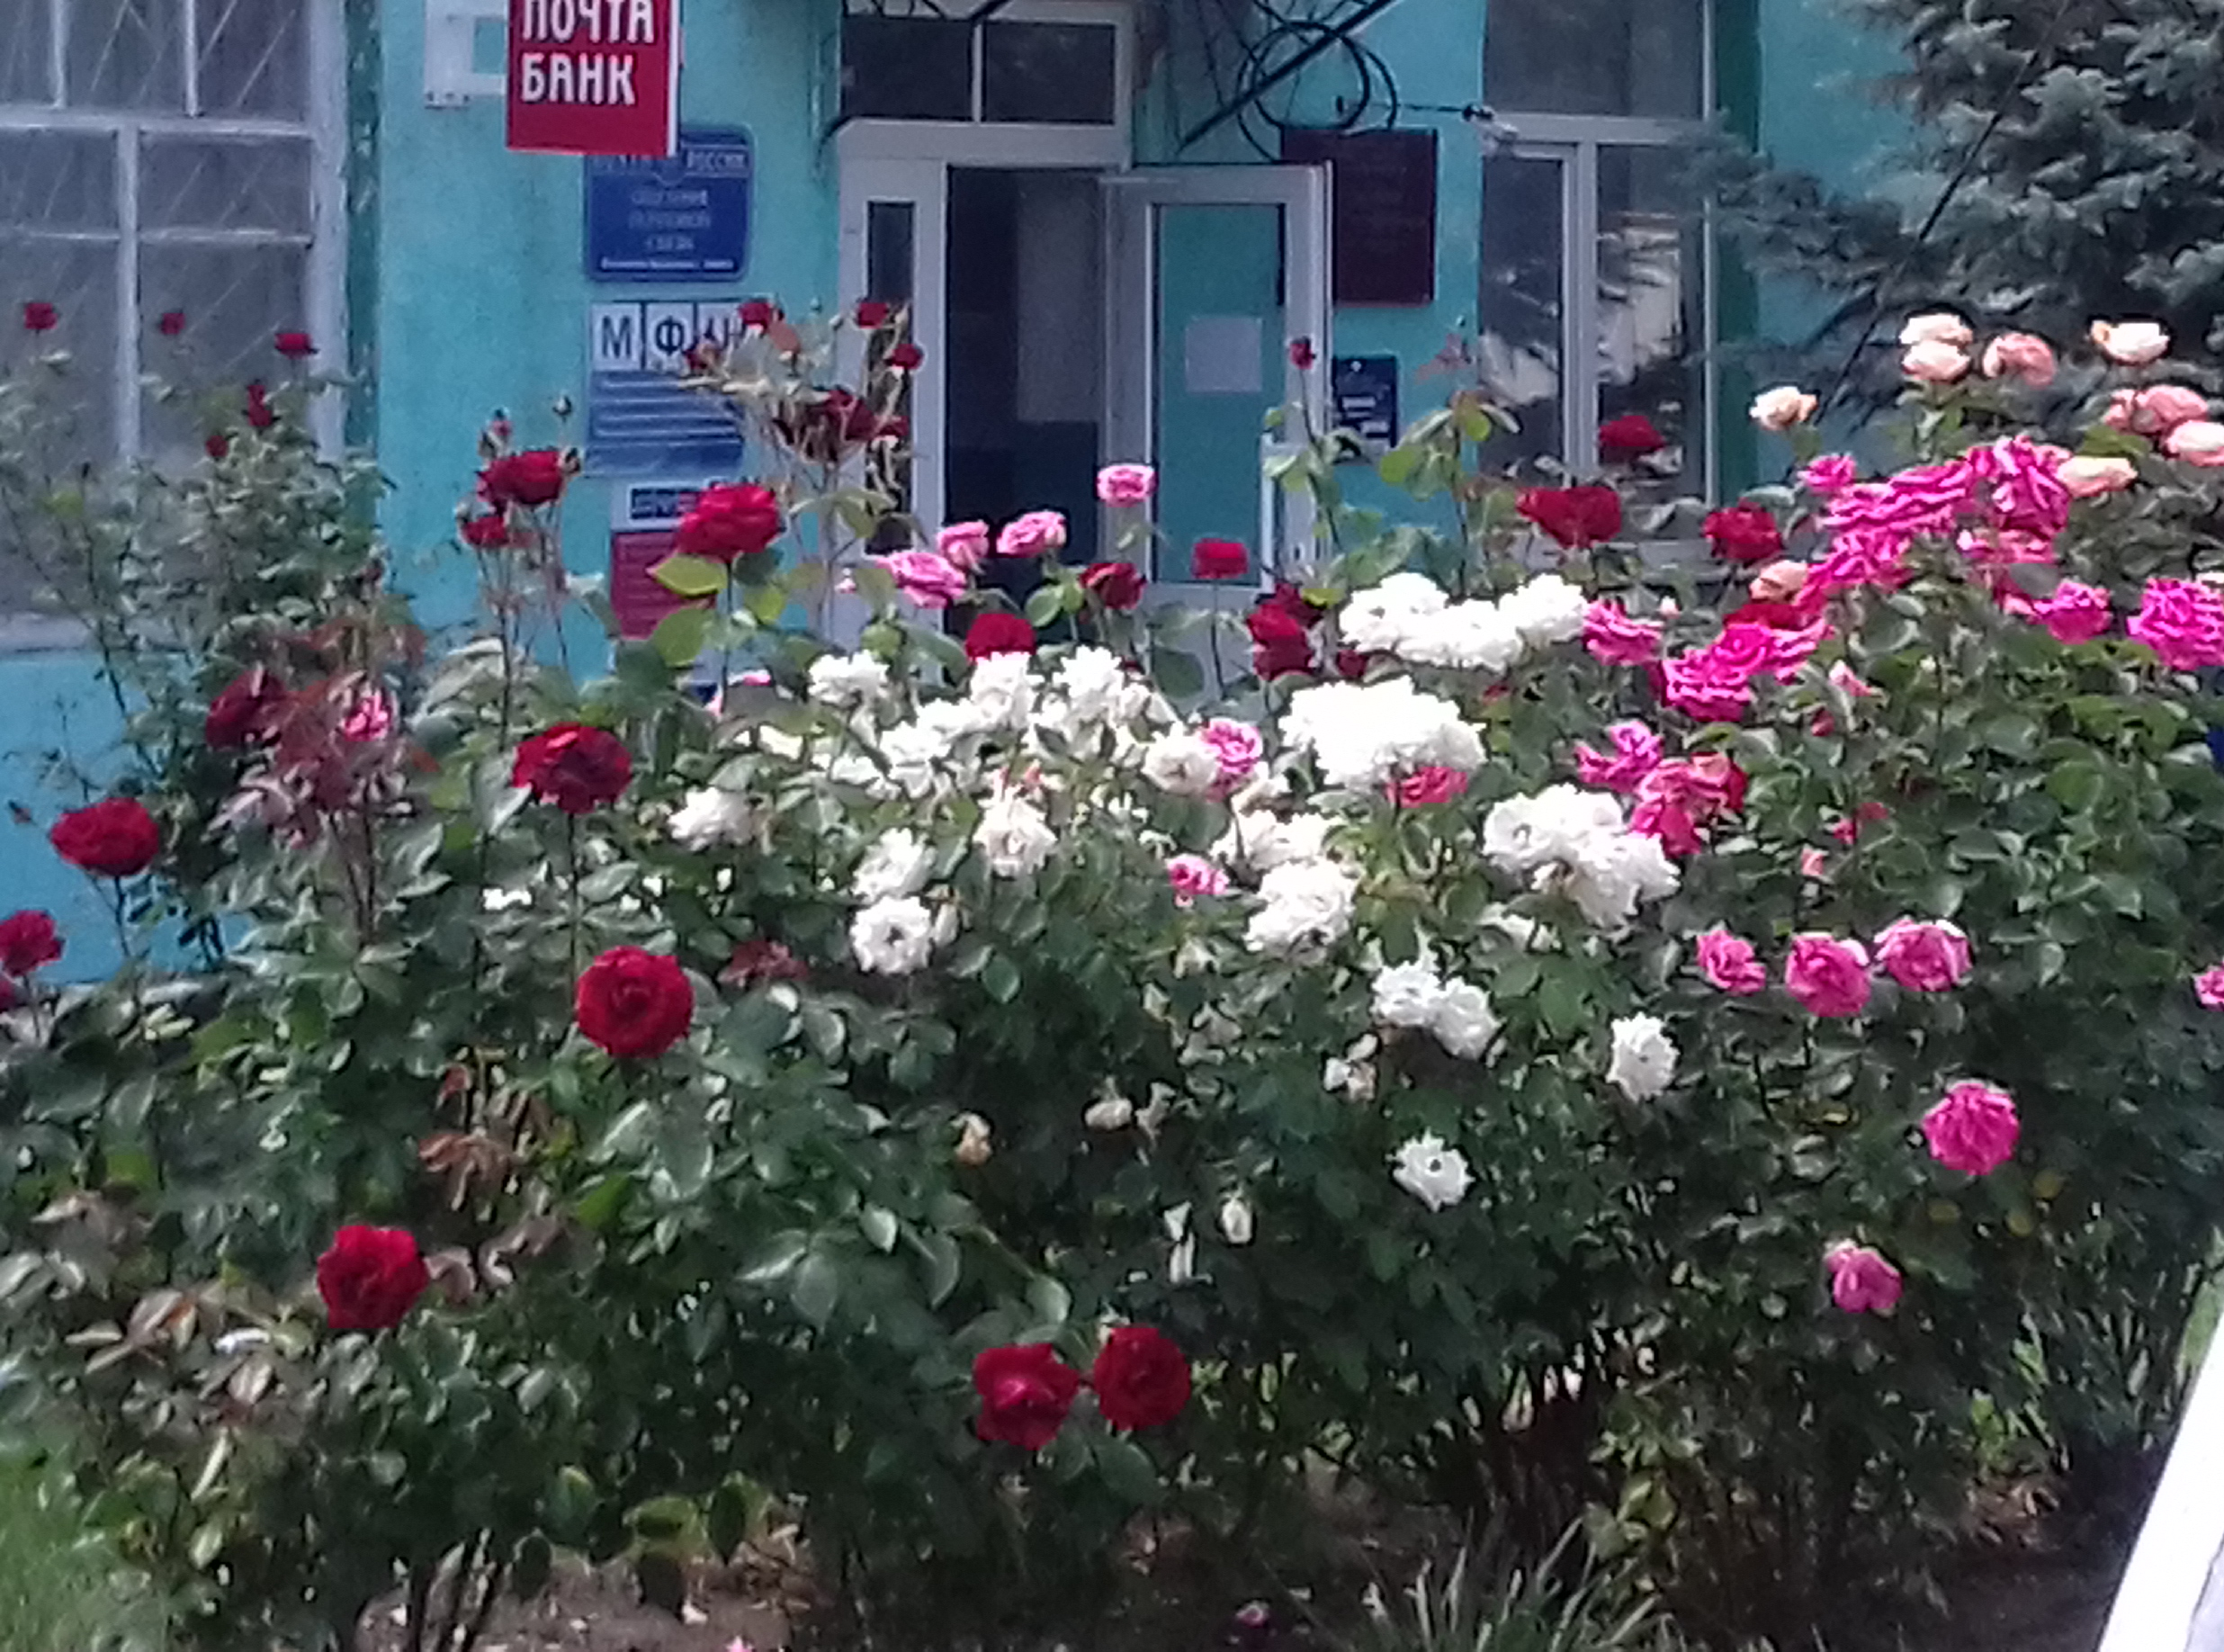
Сделаем наше поселение чище и краше!
Уважаемые жители Васильево-Ханжоновского сельского поселения! Вот и пришла долгожданная весна. Весной мы традиционно проводим работы по очистке территорий от мусора и накопившихся загрязнений. Администрация Васильево-Ханжоновского сельского поселения обращается ко всем жителям поселения, руководителям крестьянско-фермерских хозяйств, предприятий и организаций с просьбой о проведении работ по санитарной очистке прилегающих территорий.
Жить в чистом, благоустроенном и цветущем поселении - мечта каждого из нас. Давайте нашу мечту воплотим в жизнь. Только вместе, только сообща мы добьемся нужного результата! Наша общая задача – сделать все от нас зависящее, чтобы Васильево-Ханжоновское поселение действительно стало чище. Чистое и цветущее поселение нужно, в первую очередь, нам самим, людям которые живут здесь и по-настоящему любят свой край! Сделаем наше поселение чище и краше!
Уважаемые жители Васильево-Ханжоновского сельского поселения! Наведите порядок на кладбищах на могилах ваших родственников, ведь скоро Светлый праздник Пасхи.

ВНИМАНИЕ!!! ВИРУС COVID-19.
Что такое COVID-19? COVID-19 – инфекционное заболевание, вызванное новым видом коронавирусов, которым человек предположительно заразился от животных. Точный источник заражения пока не установлен.
Насколько опасен COVID-19? Как правило, коронавирусная инфекция COVID-19 протекает в легкой форме, особенно у детей и здоровых молодых людей. Тем не менее существует тяжелая форма инфекции: примерно в одном из пяти случаев заболевшим необходима госпитализация. Поэтому беспокойство за себя и близких оправдано. Очень важно при возможности соблюдать карантинные меры, чтобы сдержать распространение инфекции и предотвратить неконтролируемое ее распространение.
Как распространяется вирус? При кашле и чихании. При рукопожатии. Через предметы.
Заболевание передается через мелкие капли, выделяемые из носа или рта больного при кашле или чихании. Эти капли попадают на окружающие человека предметы и поверхности. Другие люди могут заразиться в результате прикосновения сначала к таким предметам или поверхностям, а затем – к глазам, носу или рту.
Кроме того, заражение может произойти при вдыхании мелких капель, которые выделяются при кашле или чихании человека с COVID-19. По этой причине важно держаться от больного человека на расстоянии более 1 метра. Риск заражение через воздух гораздо ниже.
Какие симптомы COVID-19? Основные симптомы:
Повышение температуры тела (в >90% случаев)
Кашель (сухой или с небольшим количеством мокроты) в 80% случаев
Одышка (в 55% случаях)
Ощущение сдавленности в грудной клетке (в >20% случаев)
Редкие симптомы (в начале заболевания могут наблюдаться без повышения температуры тела)
Головные боли (8%). Кровохарканье (5%). Диарея (3%). Тошнота, рвота. Сердцебиение.
У пожилых людей, а также людей с хроническими заболеваниями, например, артериальной гипертензией, заболеваниями сердца или диабетом, вероятность тяжелого течения заболевания выше.
При наличии повышенной температуры тела, кашля и затрудненного дыхания следует срочно вызывать скорую помощь ( 103 с мобильного телефона).
Уважаемые жители Васильево-Ханжоновского сельского поселения! Прошу вас с предельным вниманием отнестись к рекомендациям врачей и органов власти. От этого сейчас очень многое зависит. Все рекомендации необходимо обязательно соблюдать, надо поберечь и себя, и своих близких, проявить дисциплину и ответственность. Поверьте, самое безопасное сейчас — по возможности побыть дома. Прислушайтесь к словам Президента РФ В.В. Путину: «Обращаюсь ко всем гражданам страны: давайте не будем поступать, полагаясь на наше русское авось. Не думайте, пожалуйста, как у нас бывает: «А…меня это не коснется». Это может коснуться каждого». Я всем вам желаю здоровья, терпения и всего самого хорошего. Глава Администрации Васильево-Ханжоновского сельского поселения С. Зацарная

От всего сердца поздравляем юбиляров нашего поселения Степанова Ивана Ивановича (х.Н-Иловайский) с 85-летием, Самохвалову Екатерину Петровну (с.В-Ханжоновка) с 80-летием, Рыженко Василия Федоровича (х.Н-Козловский) с 80-летием , Сазонову Аллу Михайловну(с.В-Ханжоновка) с 75-летием, Сухорученко Нину Ивановну (с.В-Ханжоновка) с 70-летием, Литовченко Тамару Николаевну (х.Пудовой) с 70-летием Крепким здоровье пускай ваше будет, Счастье дорогу в ваш дом не забудет, Птички пускай за окошком поют, Ну а родные — любят и чтут.***
От всей души поздравляем Гущину Юлию с рождением сына Александра, Олейникову Карину с рождением сына Артема, Юрченко Инну с рождением сына Кирилла и Юрченко Анастасию с рождением дочери Виктории. Пусть спокойно спит малыш, Пусть его хранят святые И любовью окружают мама с папой дорогие! *************
От всей души поздравляем с днем рождения индивидуальных предпринимателей Безуглова Юрия Николаевича, Бондаренко Ивана Васильевича, Гнедина Сергея Ивановича и Кольтину Ольгу Алексеевну. Пусть всё идет по плану, лишь стоит захотеть, и будешь постепенно себе доход иметь. Желаю в день рожденья, развития всех дел, пусть то осуществится, о чем давно хотел. Спасибо Вам за активное участие в общественной жизни нашего поселения, надеемся и на дальнейшее сотрудничество****************************************************************************
Уважаемые жители поселения, родившиеся в марте! От всей души поздравляем Вас с днем рождения! Желаем крепкого здоровья, надежды, веры, доброты. Пусть будет дом согрет любовью и все исполнятся мечты
Глава Администрации Васильево-Ханжоновского сельского поселения С. Зацарная
_____________________________________________________________________________________________________________
Главный редактор: Зацарная С.Н., Неклиновский район с. В-Ханжоновка, Заместитель гл. редактора: Ададурова И.А пер. Галухина,4, тел. (886)-(347) 53-6-35
Ответственный секретарь – Осадчук С.А. . Газета издается на основании ст.12 Ф3
Члены редакционной коллегии: С.В. Гущенко; Надолинская С.В. «О средствах массовой информации»
Тираж 650 экз.,
ежемесячный выпуск, распространяется бесплатно

